**Young Women in Public Affairs (YWPA) 2020**

**Clara Urban heißt unsere Preisträgerin**

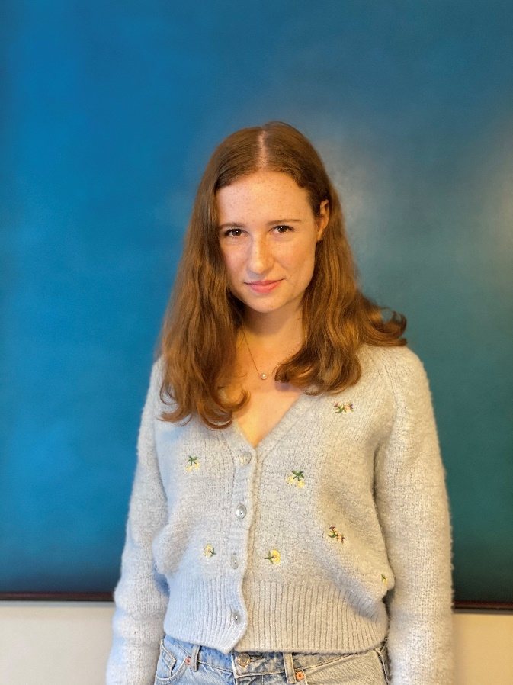

Mit dem Young Women in Public Affairs (YWPA)-Awardwerden Oberstufen-Schülerinnen ausgezeichnet, die sich überdurchschnittlich in ihrer Schule, in der Politik, in Vereinen oder Organisationen engagieren und auch sonstige ehrenamtliche Tätigkeiten ausüben. Der Preis soll die jungen Frauen anspornen, schon früh Führungsaufgaben zu übernehmen.

Clara Urban ist 18 Jahre und besucht derzeit das 11. Schuljahr des Frankfurter Goethe-Gymnasiums. Ihre beruflichen Ziele stehen für sie schon lange fest: Sie möchte Politikwissenschaften und eine Geisteswissenschaft studieren, um später Journalistin zu werden. Da sie zudem sehr an Politik, Diplomatie und Entwicklungshilfe interessiert ist, strebt sie ein politisches Amt an. Als leidenschaftliche Leserin schreibt sie Gedichte und stellt gerade ihren ersten Roman fertig.

Mit dieser Begeisterung für Literatur ist sie als Chefredakteurin von Anfang an am Erfolg des im Jahr 2018 erstmals erschienenen Schulmagazins "PULS!" beteiligt. Nach nur einem Jahr wurde "PULS!" im Rahmen eines jährlich ausgeschriebenen FAZ-Zeitungsprojektes als beste Schülerzeitung Hessens ausgezeichnet. Und Clara selbst erhielt in der Kategorie Einzelartikel für ihren beachtlichen Essay "Staatsangehörigkeit: europäisch?" den ersten Preis. Clara schreibt zahlreiche Sachartikel und Buchrezensionen für das Schulmagazin, führt Interviews, kümmert sich um organisatorische Fragen, das Layout, die Finanzierung – unter Einbindung

des gesamten Redaktionsteams und bezeichnet ihre damit verbundene Führungsarbeit als "erfüllend".

Darüber hinaus hat sich Clara auch in anderen schulischen Bereichen vielfach engagiert und dabei eine hohe Sozialkompetenz gezeigt, beispielsweise als Klassensprecherin oder stellvertretende Schulsprecherin oder ehrenamtlich als Lerncoach.

Außerhalb der Schule ist Clara mit der Stiftung Polytechnische Gesellschaft verbunden. Dort absolvierte sie ihr Schülerpraktikum und ist heute Mitglied des "Kolleg für junge Talente". Für das Magazin der Gesellschaft beschäftigte sie sich in einem Artikel mit den vier kantischen Fragen, die einen Kompass für Führungskräfte aufzeigen auf der Suche nach Wegen, um ihre Teams auf Erfolgskurs zu halten. Zum Thema "Freiheit" nahm sie an einer Podiumsdiskussion teil und freut sich bereits heute auf eine weitere Diskussionsrunde Ende diesen Jahres zum Thema "Gesellschaft im Umbruch". Weiteres politisches Engagement zeigte sie mit ihrer Teilnahme am "Projekt Europe" des Schauspiels Frankfurt und mit ihrer Teilnahme an den wöchentlichen Demonstrationen "Pulse of Europe".

In den Bewerbungsunterlagen für den YWPA Award wird auch das internationale Verständnis hinterfragt, was Clara auf vielfältige Weise belegen konnte. So schrieb sie während eines Praktikums in der FAZ-Redaktion einen Artikel mit dem Titel: "So fühlt es sich an, als Jude in Frankfurt zu leben." Sie arbeitete mit Geflüchteten zusammen und unterrichtete dabei u. a. eine Frau, die als Analphabetin im eigenen Land nach Deutschland kam. Von einem Schüleraustausch kehrte Clara aus Neu-Dehli tief beeindruckt und aufgrund der erlebten gewaltigen gesellschaftlichen Unterschiede nachdenklich zurück.

Gefragt nach der Stellung der Frau ist Clara der festen Überzeugung, dass es der kulturelle Dialog ist, der die Augen öffnet und neue Ideen aufzeigen kann. Fürsprache, so meint sie, müsse aus der Mitte der Gesellschaft selbst kommen und sich als unermüdliches "sich-nicht-kleinkriegen-lassen" zeigen. Sie spüre dieses Bewusstsein bei sich und ihren Freundinnen. Und auch in Deutschland sieht Clara Aspekte, welche die Förderung der Frauen hindern, wie zum Beispiel fehlende Strukturen zur Verbindung von Familie und Karriere, ungleiche Bezahlung u. a. m. Eine verbesserte Kinderbetreuung, flexiblere Arbeitszeitmodelle und mehr Diskussionen und Informationen über die "Rolle der Frau" sollten dem entgegenwirken.

Das Votum der Jury (Prof. Dr. Marlis Hellinger, Pia Ullman und Ruth M. Nitz) war einstimmig. Sie war von Clara Urbans vielseitigem Engagement und den darin gezeigten Führungsqualitäten beeindruckt. Sie konnte als reife Persönlichkeit überzeugen.

Großartig, dass wir mit Clara eine so engagierte junge Frau mit einem Preisgeld von 500 Euro auszeichnen dürfen!

Nun hat die Corona-Pandemie auch in unserem ZC so einiges durcheinander gebracht. Eigentlich hatten wir vor, Clara Urban zu unserem April-Meeting einzuladen. Dieses Treffen konnte leider schon nicht mehr stattfinden. Seither sehen wir uns zu den Meetings nur per ZOOM. Auf diesem virtuellen Weg möchten wir Clara Urban jedoch nicht würdigen. Das ist uns zu unpersönlich. Wir wollen nicht auf ein Kennenlernen vis à vis verzichten und die Einladung  schnellstens nachholen, sobald die Kontaktregelungen dies wieder zulassen.

Gerade haben wir die wunderbare Nachricht erhalten, dass Clara Urban, die sich als unsere Preisträgerin auch auf der Distrikt-Ebene beworben hat, dort unter sieben Teilnehmerinnen einen ausgezeichneten zweiten Platz belegt hat. Herzlichen Glückwunsch!

*Ruth M. Nitz*

*ZC Frankfurt II Rhein-Main*